Министерство образования и науки Российской Федерации
Федеральное государственное бюджетное образовательное учреждение высшего образования
«Санкт-Петербургский Государственный Морской Технический Университет»
Факультет кораблестроения и океанотехники

Кафедра океанотехники и морских технологий
__________________________________________________________________

Курсовая работа
на тему:

ПАССАЖИРСКИЕ СУДА

Выполнила:
студентка группы 1150
Ходак А.П.

Проверила:
ассистент каф. ОТиМТ
Зуева Е.С.

Санкт-Петербург
Аннотация
Перевозки людей по воде относятся к наиболее древним видам путешествий с использованием транспортных средств. Первоначально это были деревянные плоты и лодки, которые в современном туризме скорее можно отнести к нетрадиционным видам транспорта. Тема данной курсовой работы актуальна в связи с тем, что развитие научно-технического прогресса привело к созданию громадных теплоходов — лайнеров, способных брать на борт десятки сотен пассажиров, перевозить их в комфортных условиях на большие расстояния, совершать кругосветные туры по морям и океанам и даже путешествовать среди льдов. В данной курсовой работе представлена история развития пассажирского судов как класса, а также рассмотрены тенденции развития и современное состояние. При изучении взятого типа судов были разобраны основные характеристики, специальные устройства и приложен чертеж общего расположения

Оглавление
Введение……………………………………………………………………………4-5
Назначение…………………………………………………………………………6
История…………………………………………………………………………….7-9
Современное состояние и тенденции развития…………………………………10-13
Основные характеристики………………………………………………………..14-16
Чертежи общего расположения………………………………………………….17
Устройство и системы…………………………………………………………….18-26
Заключение ………………………………………………………………………..27
Литература…………………………………………………………………………28

Введение
В зависимости от сферы обслуживания современный водный транспорт разделяется на морской и речной. Водные суда, относящиеся к морскому транспорту, осуществляют международные, дальние и каботажные перевозки. Под международным морским сообщением понимаются перевозки пассажиров и грузов за пределы и из-за пределов страны; к дальним перевозкам относятся рейсы между портами одной страны при пребывании морских судов в открытом море; каботажные рейсы осуществляются вдоль побережья между морскими портами без выхода в открытое море.
Согласно Международной конвенции по охране человеческой жизни на море пассажирским считается судно, имеющее более 12 пассажиров на борту. За последние 100 лет, примерно с 1850 по 1950 гг., можно было отметить относительно быстрое развитие судов, оборудованных специально для перевозки пассажиров. Это были крупные быстроходные суда с разнообразными пассажирскими помещениями, от кают суперлюкс и кают 1-го класса до примитивных кают туристского класса в твиндеках для европейцев, эмигрировавших в Америку. Время расцвета мирового пассажирского флота приходится на период между двумя мировыми войнами и период после второй мировой войны. Строившиеся в это время суда относились к самым крупным, самым быстроходным и наилучшим образом оборудованным судам торгового флота и олицетворяли морскую мощь данной страны. Флагманскими судами морских держав были в большинстве случаев пассажирские суда (например, «Баторий» флота ПНР, «Юнайтед Стейтс» американского, «Куин Элизабет» британского, «Франс» французского торговых флотов). С введением трансконтинентальных авиалиний с середины 50-х гг. XX в. наметилось уменьшение спроса на пассажирские перевозки морем (большинство пассажиров стало пользоваться воздушным транспортом). Если, например, в 1951 г. через Северную Атлантику морским путем было перевезено 710 000 пассажиров, а по воздуху 352 000, то в 1970 г. эти цифры составили соответственно 252 тыс. и 8 млн. человек. Однако, хотя пассажирские перевозки морем почти полностью изживают себя, по Мировому океану ходит еще много пассажирских судов, которые изменили свое назначение и стали круизными судами и судами для отдыха. Целый ряд пассажирских лайнеров, построенных во время расцвета пассажирского морского транспорта, был в последнее время перестроен в круизные суда.
Целью данной курсовой работы является рассмотрение и изучение пассажирских судов, их современное состояние и тенденции развития. Для достижения поставленных целей были определены следующие задачи:
- история создания и развития;
- основные характеристики;
- современное состояние, тенденции развития;
- чертежи общего расположения;
- устройство и системы.
Объектом изучения курсовой работы являлись пассажирские суда в целом, а так же из виды.

Назначение

Все гражданские суда в зависимости от их типа и назначения подразделяют на транспортные, промысловые, служебно-вспомогательные и суда технического флота.

Транспортные суда составляют основу морского и речного флота – около 90% общего тоннажа. Они предназначаются для перевозки различных грузов и пассажиров и подразделяются на грузовые, пассажирские, грузопассажирские и специальные.

Класс пассажирских судов включает суда, специально предназначенные для перевозки пассажиров.

По назначению пассажирские суда подразделяют на суда для обслуживания регулярных линий, для туристских путешествий, массовых перевозок и суда местного сообщения.

История пассажирского судна.

Суда в качестве средства перевозки пассажиров стали использоваться во времена массового переселения и путешествий в Соединенные Штаты Америки. Начало регулярным пассажирским рейсам в Северной Атлантике положили ходившие под парусами пакетботы.
С конца 40-х г. XIX в. между Нью-Йорком и Гамбургом курсировали суда, принадлежащие компании «ГАПАГ». Чтобы получать от рейсов хороший доход, они были оборудованы не только для транспортировки почтового груза, но и для перевозки людей.
Каждый пакетбот, принадлежащий компании, принимал двадцать пассажиров первого класса и размещал две сотни европейских эмигрантов на твиндеке.
В те же годы между Нью-Йорком и Бременом курсировали океанские пароходы компании «Ошен стимшип навигейшен ком-пани», которую позже сменил Северогерманский Ллойд. В сфере трансатлантических перевозок наиболее активно конкурировали англичане. Заполучить наибольшее количество пассажиров, а следовательно, хорошо заработать стремились разнообразными способами. Именно тогда началось состязание за право называться самым красивым, комфортабельным, быстроходным и надежным судном трансатлантической линии.
В 1909 г. самым быстроходным лайнером считалась «Мавритания», принадлежащая компании «Кунарн Лайн». Рейс из Европы в Америку она совершила с максимальной скоростью 26,6 узла.
Одним из последних представителей блистательного числа океанских суперлайнеров, созданных в период между двумя мировыми войнами, было знаменитое судно «Иль де Франс». Оно представляло собой плавучий гигант с изысканными ресторанами и увеселительными заведениями. За свой комфорт лайнер получил почетный неофициальный титул «Рю де ля Не» — по аналогии с известной фешенебельной улицей Парижа. Длина «Иль де Франса» составляла 241 м, ширина — 28 м. По морским просторам корабль скользил со скоростью 23 узла.
Тридцать два года, с 1927 по 1959 г., судно бесперебойно обслуживало линию Гавр — Нью-Йорк. Не было ни одного случая, чтобы пустовало хоть одно из его 1345 пассажирских мест — преимущественно кают на две персоны.
На этом лайнере совершали путешествия по Атлантическому океану многие знаменитости: Морис Шевалье, Артуро Тоскани-ни, Федор Шаляпин, Анна Павлова и др. В 1959 г. «Иль де Франс», который к тому времени уже являлся обладателем «Рыцарского креста за заслуги на море» и 85 дипломов за лучшую кухню, совершил свой последний рейс и был продан японцам за 1,2 млн. долларов на слом.
Но на этом судьба плавучего гиганта не закончилась. Когда судно шло к месту разборки, его приметил один американский кинопродюсер. Впоследствии он платил японскому владельцу по 4000 долларов в день за право снимать на «Иль де Франс» сцены гибели для фильма «Последний рейс».
Общий вид типичного большого пассажирского судна 50—60-х гг. показан ниже на рисунке 1. Обращают на себя внимание высокие и длинные надстройки с несколькими палубами, большие застекленные террасы, многочисленные спасательные средства (шлюпки и плоты), а также открытые палубы (особенно на корме), которые оснащены плавательными бассейнами или используются как солярии. Относительно небольшое количество грузовых средств должно служить исключительно для погрузки провианта и топлива, багажа пассажиров, почты и небольшого количества грузов.
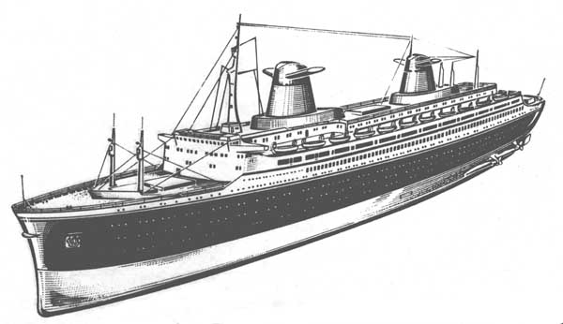
Рисунок 1
В тот период подходила к завершению длившаяся 10 лет постройка нового чуда века — «Франса». На этом суперлюкс-судне был даже разбит искусственный парк. Скорость его хода составляла 30 узлов. А одним из быстрейших пассажирских лайнеров того времени считался «Юнайтед Стейтс». Вершина его скорости составляла 36,5 узла. На судне могло одновременно размещаться до 3 000 человек. На его борту находились прекрасно оснащенные танцевальные и спортивные залы, плавательные бассейны, такие общественные помещения, как музыкальный и курительные салоны, залы для работы и т. д.
Четыре турбины общей мощностью в 240 000 л. с. вращали четыре огромных винта, за счет которых судно бороздило водные пространства. «Юнайтед Стейтс» преодолевало Атлантику за четверо суток. На борту практически все изготавливалось из новых негорючих материалов, включая гардины, мягкие кресла и кровати. Лайнер также являлся первым судном, все надстройки которого были сделаны исключительно из алюминия.
В наши дни для трансатлантических пассажирских судов скорость не является первостепенным показателем. В этом плане вне конкуренции всегда останутся самолеты. Услугами лайнеров, теплоходов и т. д. пользуются те, кто не ограничен временем и предпочитает надежное, комфортабельное и более дешевое путешествие.
Морские пассажирские суда — в прежнем смысле этого слова — практически не сохранились. Современные лайнеры стали поистине плавающими курортами, предназначенными для туристических круизов и увеселительных рейсов.
Примером современного туристского судна может служить круизное судно «Саутворд» (рис. 2), 1971 года постройки, валовой вместимостью 13 тыс. рег. т, на котором в 403 каютах размещаются 750 пассажиров. С помощью двух двигателей общей мощностью 12 783 кВт оно развивает скорость 21,5 уз. При решении вопросов, связанных с нахождением наиболее удачной с эстетической точки зрения формы судна, большое значение наряду с длиной и высотой надстроек придается расположению дымовой трубы.
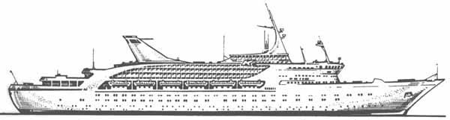
Рисунок 2
На рисунке 3 представлены пассажирские суда с различным расположением машинного отделения и дымовой трубы.
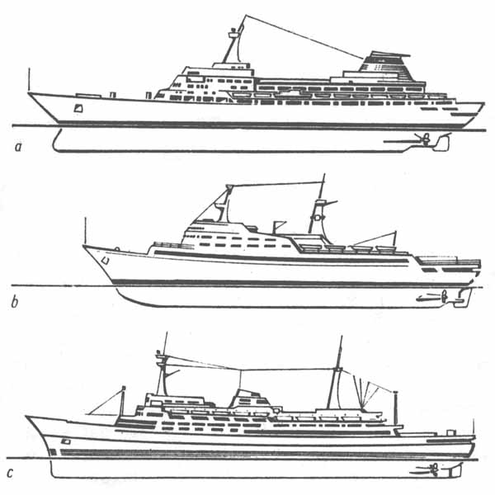
a - машинное отделение в корме. b - машинное отделение на 2/3 длинны судна. с - машинное отделение посередине судна.
Рисунок 3
Особую группу судов представляют собой паромы для перевозки пассажиров и автомобилей, пассажиров и железнодорожных вагонов, а также суда на подводных крыльях и воздушной подушке примерно такого же назначения.

Современное состояние и тенденции развития
Морской пассажирский флот
На начало 2013 года морской пассажирский флот России состоял из 39 судов со средним возрастом 26,7 года.
В количественном составе наиболее представительна группа бескоечных судов: пассажирских водоизмещающих, судов на подводных крыльях (СПК), катамаранов. Дедвейт этих судов 14-80 тонн. Средний возраст – 26 лет. В основном они работают на местных линиях прибрежного плавания в Дальневосточном и Южном бассейне.
Группа пассажирских судов представлена четырьмя судами: «Поларис» (год постройки – 1968-й), «Клавдия Еланская» (1977 г.), «Беломорье» (1980 г.), «Анна Ахматова» (1988 г.). Грузопассажирские суда: «Гипанис» (1992 г.), «Игорь Фархутдинов» (1991 г.). Они осуществляют перевозки пассажиров между пунктами Северного и Дальневосточного бассейнов.
Отечественный круизный флот представлен семью переоборудованными научно-исследовательскими судами, пассажировместимость которых от 45 до 117 человек. Класс ледовых усилений по классификации Российского морского регистра судоходства – Arc4 и Arc5.
Все российские экспедиционные круизные суда были построены в 80-х годах и даже с учетом переоборудования не удовлетворяют современным требованиям по безопасности, комфортности и экономичности. Имея небольшую пассажировместимость и устаревшее оборудование, они проигрывают существующему и строящемуся современному круизному флоту зарубежных компаний. Владельцы судов – российские научные организации – на протяжении многих лет сдают эти суда в аренду иностранным компаниям. Каждое такое судно выполняет в год от 10 до 20 рейсов в регионах со сложными ледовыми условиями (Арктика, Дальний Восток, Антарктика).
В целом, по данным официальной статистики, в 2012 г. всего морским транспортом было перевезено 1,1 млн пассажиров.
В таблице 1 приведены данные о динамике перевозок пассажиров морским транспортом по бассейнам за 2008-2012 гг., которые подтверждают существование крупной отраслевой проблемы по обновлению морского пассажирского флота и повышению его конкурентоспособности по всем сегментам деятельности.

Таблица 1. Динамика объемов перевозок пассажиров морским транспортом по бассейнам, тыс. чел.
Бассейн | 2008 | 2009 | 2010 | 2011 | 2012
Северо-Западный | 167,9 | 145,7 | 353,0 | 179,0 | 53,4
Южный | 290,6 | 239,3 | 179,2 | 187,7 | 177,5
Дальневосточный | 945,8 | 1 085,9 | 1 206,9 | 1 006,6 | 844,0
Итого | 1 404,3 | 1 470,9 | 1 739,2 | 1 373,4 | 1074,9

Внутренний водный пассажирский флот
По состоянию на 1 января 2012 г. в Российском речном регистре судоходства было зарегистрировано 1526 пассажирских судов различного типа и назначения.
Средний возраст скоростных пассажирских судов – 26 лет. Основные проекты этой группы судов: типа «Ракета» (пр. 340 с модификациями, пассажировместимость 60-65 чел.), типа «Метеор» (пр. 342 с модификациями, пассажировместимость 120 чел.), типа «Восход» (пр. 352 с модификациями, пассажировместимость 70 чел.), типа «Заря» (пр. 946 и Р-83, пассажировместимость 60-66 чел.). Суда этих проектов были построены в советские годы, в начале 90-х годов их строительство было прекращено. В 2006 году было построено первое судно глиссирующего типа проекта А45 «Лена» (пассажировместимость 150 чел.). Суда этого проекта призваны заменить устаревший парк скоростных судов на подводных крыльях. В период 2005-2009 гг. были построены 4 судна по модифицированному проекту А45-1: «Енисейск», «Красноярск», «Иван Назаров», «Михаил Годенко». Суда этих проектов характеризуются малой осадкой (0,6 м в глиссирующем режиме), высокой маневренностью, а следовательно, и способностью подхода к необорудованному берегу.
Средний возраст пассажирских судов для местных линий – 36 лет.
По данным официальной статистики, в 2012 г. внутренним водным транспортом было перевезено 13,6 млн пассажиров. Анализируя динамику объемов перевозок за период 2003-2012 годов (таблица 2), можно отметить следующее:
- объем перевозок пассажиров речными судами снизился с 24,4 млн чел. в 2003 году до 13,6 млн чел. в 2012 году, т.е. на 44,3%;
- пассажирооборот речного флота за анализируемый период снизился меньше– на 27,1%, что объясняется увеличением средней дальности перевозки одного пассажира.
Приведенные статистические данные свидетельствуют о наличии проблем в каждом сегменте деятельности пассажирского морского и речного транспорта. Конечно, есть общесистемные причины снижения объема пассажирских перевозок в последние годы (снижение реальных доходов населения и его деловой активности в условиях мирового финансового кризиса), но есть и причины отраслевого характера.
Таблица 2. Динамика объемов пассажирских перевозок и пассажирооборота внутренним водным транспортом
Показатели | 2003 | 2004 | 2005 | 2006 | 2007 | 2008 | 2009 | 2010 | 2011 | 2012
Объем перевозок, млн пасс. | 24,4 | 25,5 | 20,7 | 19,6 | 21,5 | 19,9 | 17,8 | 16,5 | 14,1 | 13,6
Пассажирооборот, млн пасс.-км | 873,1 | 984,2 | 851,9 | 815,4 | 955,7 | 784,0 | 776,2 | 768,7 | 680,0 | 636,1

Характеристика пассажирских судов, построенных в 2012 году, приведена в таблице
Таблица 3. Состав пассажирских судов, построенных в 2012 году, по видам перевозок
Вид перевозок | Число судов, ед. | Суммарная пассажировместимость, чел.
Пассажирские | 6 | 166
Скоростные глиссирующие | 2 | 70
Прогулочные | 8 | 601
Суда на воздушной подушке | 2 | 18
Круизные | 2 | 332
ИТОГО | 20 | 1187
Как показывают статистические данные, в основном строятся экскурсионно-прогулочные суда. В результате наблюдается дефицит современных судов для перевозки пассажиров на местных линиях и развития круизного судоходства.
К причинам, тормозящим обновление пассажирского флота, можно отнести следующие:
- высокую строительную стоимость судов, особенно круизных;
- длительный срок окупаемости проекта по строительству пассажирского судна;
- невозможность снижения стоимости речного судна за счет повышения его пассажировместимости ввиду ограниченных габаритов внутренних водных путей;
- ограниченный период использования речных туристских судов (до пяти месяцев в центральных бассейнах);
- ограниченные возможности в создании новых маршрутов водного туризма в России;
- недостатки методического обоснования существующей системы тарифообразования на пассажирские перевозки водным транспортом;
- снижение спроса на услуги речного пассажирского транспорта из-за неудовлетворительного состояния портовой инфраструктуры (причалы, вокзалы).

Основные характеристики
Класс пассажирских судов включает суда, специально предназначенные для перевозки пассажиров. По назначению пассажирские суда подразделяют на суда для обслуживания регулярных линий, для отдыха и туристических путешествий, массовых перевозок людей и суда местного сообщения.
Особенностью пассажирских судов является наличие нескольких палуб и платформ в корпусе, развитой надстройки и открытых участков палуб, значительное остекление наружных стенок прогулочных палуб и общественных помещений, выразительные формы наружных конструкций.
Одним из важнейших современных требований в сфере обслуживания пассажиров на море является гибкость технических возможностей транспортного средства, позволяющая быстро адаптировать его к изменяющимся условиям эксплуатации. Ни одно транспортное средство не стареет морально так быстро, как пассажирское судно. Поэтому при реализации новых и модернизации действующих пассажирских судов должны предусматриваться такие инженерные решения, которые позволяли бы изменить пассажировместимость судна, уровень комфорта, номенклатуру и уровень предоставляемых пассажирских судов.
Пассажировместимость современных грузопассажирских судов до 1200 чел., грузоподъёмность 500–17 000 т, грузовместимость 1000–20 000 м3, скорость 13–20 узлов (24–37 км/ч), силовая установка обычно дизельная или паротурбинная.

Типы пассажирских судов:
1. Океанский лайнер – традиционный тип пассажирского судна. Они созданы для доставки пассажиров по заранее определенному маршруту из одной части света в другую. Данный тип судов был популярен в начале ХХ века для пересечения Атлантического океана, однако с развитием авиации данный вид морского транспорта стал непопулярен. В 80-е года ХХ века океанские лайнеры эволюционировали в круизные суда.
На рисунке 4 представлен крупнейший океанский лайнер в мире «Королева Мария 2»
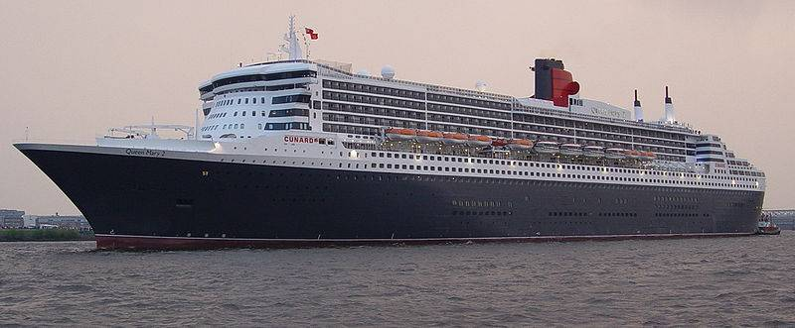
Рисунок 4
2. Круизный лайнер – это судно, совершающее международный рейс и перевозящее пассажиров, участвующих в групповой туристической программе и размещенных на судне, с целью кратковременных туристических посещений согласно расписанию одного или нескольких портов, открытых для захода иностранных судов. На сегодняшний день многие суда объединяют в себе характеристики 2-х типов: скорость океанского лайнера и роскошь круизного судна. Круизные суда организованы по типу отеля, кроме обычного экипажа, на таких судах присутствует обслуживающий персонал для пассажиров. На рисунке 5 представлен самый большой в мире круизный лайнер «Voyager of the Seas».
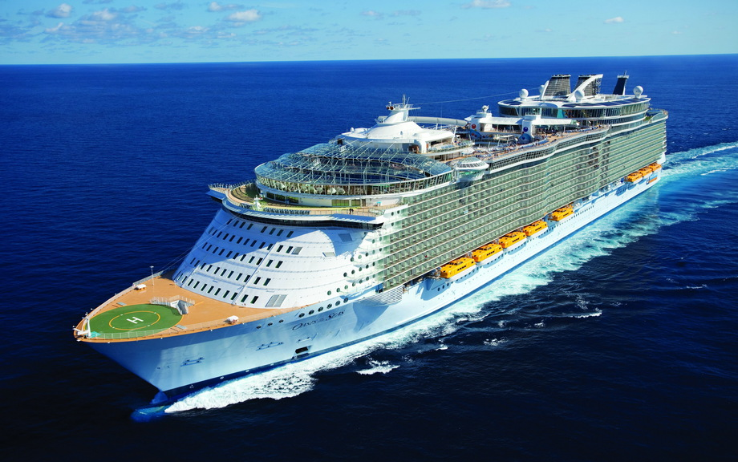
Рисунок 5
Одним из последних достижений мирового судостроения является пассажирское судно «Voyager of the Seas», которое почти в полтора раза превышает трансатлантический лайнер «Queen Elizabeth 2». Заказчиком судна является американская компания «Royal Caribbean Cruises», которой он обошелся в 650 миллионов долларов. «Voyager of the Seas» стало первым судном в серии, состоящей из пяти современных круизных лайнеров: «Voyager of the Seas» (1999 год), «Explorer of the Seas» (2000 год), «Adventure of the Seas» (2001 год), «Navigator of the Seas» (2002 год) и «Mariner of the Seas» (2003 год).
Лайнер «Voyager of the Seas» был заложен на верфи «Kvaerner Masa Yards» в январе 1998 года. 27 ноября 1998 года его корпус был спущен на воду и уже 29 июня 1999 года лайнер вышел на ходовые испытания, успешно завершив которые был сертифицирован. После этого, в декабре, пассажирское судно приняло первых гостей и отправилось из Майами в семидневный круиз по Карибскому морю.
3. Отдельно следует упомянуть речные круизные лайнеры, которые совершают круизные путешествия по внутренним водным путям с остановками в портах. Речные круизные суда меньше по размерам чем океанские, обычно они позволяют разместить от 90 до 240 пассажиров на борту (хотя некоторые из них могут вмещать более 1000 пассажиров). Во время речных круизов суша как правило находится в поле зрения, что особенно нравится тем, кто некомфортно чувствует себя вдалеке от берега. На рисунке 6 представлен Речной круизный лайнер "Prinzessin Isabella"
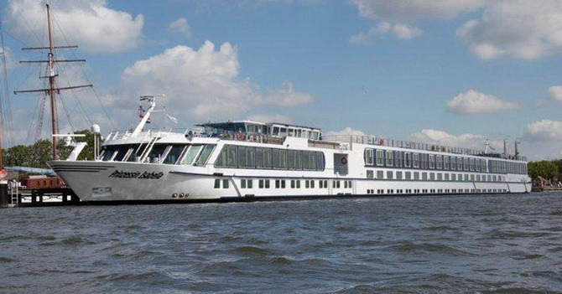
Рисунок 6
4. Круизный паром (cruiseferry) – это тип судна, которое сочетает в себе особенности круизного судна и парома. Много людей используют круизные паромы для осуществления круизов с заходом в различные порты для остановки на несколько часов, при этом не покидая судно, в то время как другие пассажиры используют круизный паром для транспортировки небольшого количества груза и транспортных средств. На рисунке 7 представлен первый круизный паром Romantika, построенный в 2002 г. на верфи Aker Finnyard в Раума в Финляндии по заказу эстонской компании Tallink и эксплуатируемый ею на линии Рига – Стокгольм.
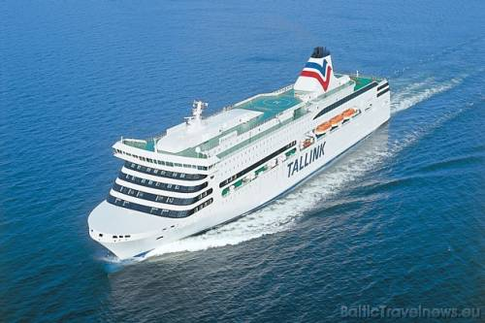
Рисунок 7

Чертежи общего расположения
На рисунке 8 представлен чертеж общего расположения теплохода «Заря»
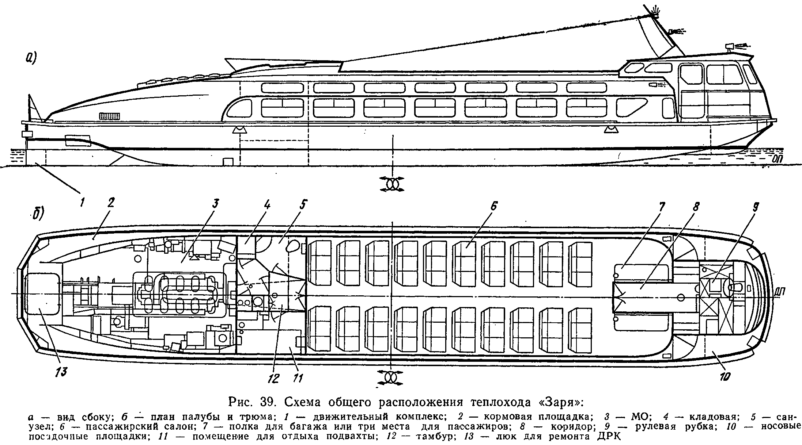
Рисунок 8

Устройства и системы
Пассажирские суда – это суда, предназначенные для перевозки пассажиров, в специально предназначенных помещениях – пассажирских каютах, а также багаж, почту, и какие-то незначительные сопутствующие грузы в специальных грузовых отсеках. Они подразделяются на рейсовые, круизные и суда местного сообщения. Отличительной особенностью является их высокая комфортабельность и скорость хода, а также повышенные по всем показателям нормы обеспечения безопасности пассажиров и всего судна в целом.
Основные требования к пассажирским судам. Пассажирским считается судно, перевозящее более 12 пассажиров. Пассажиром является всякое лицо (также и ребенок в возрасте более одного года), кроме капитана, членов экипажа или других лиц, имеющих на судне занятия, связанные с его деятельностью.
Основными требованиями к пассажирским судам, определяющими не только их конструктивные особенности, качество систем, устройств и оборудования, но и работу экипажа, являются необходимость обеспечения высокой степени безопасности и максимальный уровень удобств для перевозимых людей.
Пассажирские суда внутреннего плавания подчиняются правилам, устанавливаемым правительством государства, которому они принадлежат, Но пассажирские суда заграничного плавания должны удовлетворять требованиям Международной конвенции по охране человеческой жизни на море.
Эти требования касаются:
- конструкции судов, их непотопляемости и остойчивости, отверстий в наружной обшивке и водонепроницаемых переборках, периодичности контроля состояния закрытий таких отверстий и учений по обращению с ними;
- средств управления судами;
- спасательных средств;
- электрооборудования и средств связи;
- противопожарной защиты; систем вентиляции и других систем и устройств;
- освидетельствования судов и выдачи специальных документов;
- схем контроля при аварии, информации капитану по остойчивости и непотопляемости и другой документации.
Особенности управления. Класс пассажирских судов включает самые разнообразные типы — от грузо-пассажирских до лайнеров, перевозящих большое число людей. Чисто пассажирские суда имеют ряд особенностей, на которых следует остановиться.
Количество переменных грузов (запасы, пассажиры с багажом, почта) по сравнению с водоизмещением таких судов невелико. Этим обусловливается незначительное изменение осадки и площади парусности, что. позволяет судоводителю, учитывая лишь различные внешние обстоятельства, накапливать опыт по управлению судном. Мощные главные двигатели обеспечивают большую скорость, а наличие, как правило, нескольких гребных винтов и средств активного управления обеспечивает хорошую маневренность.
С другой стороны, при большой высоте надводного борта и развитых надстройках пассажирские суда имеют большую парусность и в значительной степени подвержены воздействию ветра, что осложняет их управляемость. Установленные для морских судов якорные устройства и число якорей часто оказываются недостаточными для обеспечения безопасности пассажирского судна. Поэтому крупные лайнеры имеют дополнительные якоря, в том числе и на корме, для обеспечения безопасной якорной стоянки на рейдах. По причине высокого надводного борта при стоянках в порту швартовы, подаваемые на берег, идут под большим углом к причалу, что снижает их способность удерживать судно от горизонтальных перемещений. Для уменьшения вертикальной составляющей держащей силы швартовов их приходится разносить на большие расстояния, что загромождает территорию порта, и, кроме того, не всегда возможно по местным условиям.
Для достижения плавной качки значительную часть пассажирских судов проектируют с небольшой поперечной метацентрической высотой. Это обстоятельство необходимо иметь в виду как в море, так и на стоянке в порту, где производится его снабжение топливом, водой, продовольствием. Вследствие малой начальной поперечной остойчивости эти суда имеют склонность крениться на тот или иной борт при сравнительно небольших перемещениях груза. Так как наружная обшивка борта таких судов прорезана большим числом иллюминаторов и портов, иногда низко расположенных у ватерлинии, то даже при сравнительно небольших кренах некоторые из них могут оказаться ниже уровня воды. Судовому составу необходимо помнить об этом и строго следить за тем, чтобы такие забортные отверстия были надежно задраены во время приема запасов или балластировки судна.

Обеспечение живучести. Пассажирские суда обладают большой живучестью по сравнению с грузовыми судами. Они:
- способны сохранять плавучесть при затоплении двух смежных отсеков, а крупнотоннажные лайнеры — трех;
- имеют пожарные извещатели различных типов и эффективные системы тушения пожаров, а также огнестойкие переборки, которые делят внутренние помещения на ряд изолированных отсеков;
- имеют различные системы и устройства, к которым предъявляются повышенные требования в отношении надежности и степени обеспечения безопасности судна.
На пассажирских судах от экипажа требуется более высокий уровень квалификации, тщательное изучение всего оборудования и систем судна, умение обращаться со всей аппаратурой, приборами и устройствами. Судовой состав должен хорошо знать свое судно, а командный—знать требования Международной конвенции по охране человеческой жизни на море, Правила Регистра и разработанные на их основе наставления.
В зависимости от конструкции судна иллюминаторы могут иметь устройство, предотвращающее возможность их открывания без разрешения капитана и должны быть задраены на все время перехода судна морем. Съемные глухие крышки следует хранить в непосредственной близости от них. Иллюминаторы с глухими крышками, к которым нет доступа во время плавания судна, должны быть надежно закрыты и задраены перед выходом судна из порта, а те, которые установлены в помещениях, предназначенных для перевозки либо пассажиров, либо грузов, должны иметь конструкцию, эффективно обеспечивающую невозможность их открывания без разрешения капитана судна. При перевозке груза их задраивание производится до начала погрузки. Время открывания и закрывания таких иллюминаторов должно записываться в судовой журнал.
Водонепроницаемые двери в переборках, разделяющих между-палубные пространства, должны быть закрыты перед началом рейса и оставаться закрытыми во время плавания, за исключением случаев, когда их необходимо открыть в связи с эксплуатацией судна, при этом они всегда должны быть готовы к немедленному закрытию. Все случаи открывания и закрывания дверей должны быть записаны в судовой журнал. Должны быть предусмотрены устройства, предотвращающие возможность открывания водонепроницаемых дверей без соответствующего разрешения.
На судне должны производиться еженедельные учения по обращению с водонепроницаемыми дверьми и иллюминаторами. При продолжительности рейса свыше одной недели подобное учение должно быть произведено перед выходом из порта, а последующие—по крайней мере один раз в неделю в продолжение всего рейса. На судах все используемые в море водонепроницаемые двери с механическими приводами и навесные двери в главных поперечных переборках должны проверяться в работе ежедневно.
Водонепроницаемые двери и все относящиеся к ним механизмы и указатели, а также клапаны, закрытие которых необходимо для обеспечения водонепроницаемости отсека, и все клапаны, которые переключают во время аварии, следует периодически осматривать в море не реже одного раза в неделю. Эти клапаны, двери и механизмы должны быть соответствующим образом замаркированы, чтобы гарантировать их надлежащее использование для обеспечения максимальной безопасности судна.
Входные и грузовые порты, расположенные ниже предельной линии погружения, должны быть надежно закрыты и задраены перед выходом судна из порта и оставаться закрытыми в продолжение всего плавания.
Схемы и инструкции. На судне должны быть постоянно вывешены для руководства судового состава в борьбе за живучесть судна:
- схема контроля при аварии и ее описание со всей необходимой информацией; на схеме должны быть ясно показаны границы расположения водонепроницаемых отсеков для каждой палубы, а также отверстия, ведущие в эти отсеки; средства закрывания отсеков и местонахождение постов управления этими средствами; устройства для выравнивания крена, возникающего в результате затопления отсека;
- чертежи общего расположения со всеми сведениями о противопожарной защите судна;
- посты управления противопожарными устройствами, расположение огнестойких и огнезадерживающих переборок, расположение систем пожарной сигнализации, спринклерных установок, огнетушительных средств, данные о вентиляционной системе (пост управления, положение заслонок и опознавательных номеров вентиляторов), места доступа во все отсеки и др.;
- экземпляр брошюры с этими сведениями должен быть у каждого ответственного лица на судне; чертежи и брошюры должны отражать фактическое состояние противопожарной защиты, их следует немедленно корректировать при различных изменениях систем;
- информации об остойчивости и непотопляемости судна, а также инструкции, чертежи, брошюры, относящиеся к контролю при аварии и противопожарной его защите.
Меры безопасности. При наличии пассажиров на борту на судне перед отходом в рейс наряду с мерами, выполняемыми на любом морском судне, проверяют состояние и надежное закрытие отверстий в наружной обшивке корпуса и в водонепроницаемых переборках, о которых говорилось выше, а также надежность закрытия иллюминаторов в каютах пассажиров.
При бункеровке должны быть закрыты все выходные двери на борт, с которого принимается топливо. На открытых частях палуб должны быть вывешены аншлаги «Не курить», а также установлены ограждения, исключающие возможность подхода пассажиров к месту бункеровки, и выставлена специальная вахта.
До приема пассажиров должно быть составлено расписание судовых тревог, установлена система оповещения о тревогах и инструктажа пассажиров о поведении при тревогах. Пассажиры должны быть информированы о соблюдении всех мер безопасности во время пребывания на судне.
На пассажирских судах в расписании по тревогам, кроме ходовых вахт, аварийных партий и санитарной группы, должна быть партия охраны порядка и безопасности, в обязанности которой входят:
- предупреждение пассажиров об их поведении и местонахождении во время тревог;
- подготовка пассажиров к выходу во время шлюпочной тревоги (пассажиры должны быть одетыми по сезону, с правильно надетыми спасательными нагрудниками);
- вывод пассажиров по установленным маршрутам к местам посадки в шлюпки;
- поддержание порядка движения пассажиров и членов экипажа в проходах и на трапах.

У спальных мест пассажиров или на видном месте при выходе из каюты вывешивают каютную карточку, в которой указывают:
- значения сигналов судовых тревог;
- обязанности и место сбора пассажиров по тревогам;
- номер и местонахождение шлюпки, которую должны занять пассажиры данной каюты по шлюпочной тревоге;
- иллюстрированная краткая инструкция по приемам надевания спасательных жилетов с указанием места постоянного их хранения, а также правила пользования спасательными кругами.
При распределении обязанностей по шлюпочной тревоге должно быть обращено особое внимание на комплектацию экипажа каждой спасательной шлюпки: командиры спасательных шлюпок должны назначаться из числа командного состава судна, их заместители должны иметь соответствующую квалификацию, в соответствии с Международной конвенцией каждая шлюпка должна быть обеспечена положенным числом старшин, имеющих квалификационные свидетельства. Каждый член экипажа спасательной шлюпки должен иметь определенные обязанности: подготовка и спуск шлюпки, снабжение продовольствием, одеялами, переносными средствами связи, перекличка пассажиров, поддержание порядка при посадке и др.
Старший помощник капитана вместе с помощником по пассажирской части после выхода пассажиров к местам посадки в шлюпки должен проверить жилые помещения и удостовериться, что в них никого из членов экипажа и пассажиров не осталось.
Старший помощник осуществляет общее руководство при посадке людей в спасательные шлюпки и спуске их на воду. На пассажирских судах общее время, необходимое для подготовки шлюпок к спуску, посадки в них людей и спуска на воду, не должно превышать 30 мин.
Посадка пассажиров в шлюпки должна осуществляться, как правило, в положении шлюпок «по-походному». В отдельных случаях посадка может производиться как со шлюпочной палубы, так и с палубы, лежащей ниже, но без штормтрапа.
Помощник капитана по пассажирской части непосредственно отвечает за выполнение мероприятий по борьбе за живучесть подчиненными ему лицами экипажа и пассажирами. Он отвечает за подготовку команды бытового обслуживания пассажиров к соответствующим действиям по тревоге.
В обязанности помощника капитана по пассажирской части входят:
- проведение радиоинформации для пассажиров о мерах безопасности на судне при его выходе из порта;
- проведение учебного сбора пассажиров в течение 24 ч после выхода из порта и отдельного инструктажа пассажиров, принятых в промежуточных портах захода;
- наблюдение и контроль за тем, чтобы в каютах пассажиров имелись карточки установленного образца со всеми необходимыми сведениями по тревогам;
- представление старпому списков пассажиров по каютам для включения в расписание по шлюпочным тревогам;
- руководство партией охраны порядка и безопасности во время проведения судовых тревог.
Пассажиров следует заблаговременно оповещать о судовых тревогах и правилах поведения. Объявления, по указанию капитана, надо давать на русском и иностранном языках (в зависимости от рейса).
При объявлении учебных тревог по судовой трансляции вид тревоги должен предваряться словом «учебная».
На каждом пассажирском судне должна круглосуточно осуществляться эффективная дозорная служба штатными пожарными матросами, в обязанности которой входят:
- обходы помещений пассажиров и экипажа по утвержденному капитаном маршруту: в ночное время не реже чем через 1 ч, в дневное — через 2 ч;
- требование от пассажиров и экипажа выполнения всех положенных мер безопасности;
- срочные доклады помощнику по пассажирской части или непосредственно вахтенному помощнику капитана о всех нарушениях режима или неисправности технических средств борьбы за живучесть судна;
- немедленный доклад вахтенному помощнику капитана с использованием соответствующей сигнализации об обнаружении пожара или первых его признаков (дым, запах гари) или поступлении воды и принятие всех мер безопасности до прибытия членов экипажа по судовой тревоге.
Дозорный должен иметь соответствующую повязку и аккумуляторный фонарь. На него не должно возлагаться никаких обязанностей, не связанных с несением дозорной службы.
Обязанности экипажа по обеспечению пассажирам максимальных удобств в течение всего рейса должны неукоснительно выполняться. В течение всего времени должна соблюдаться безукоризненная чистота помещений, палуб, используемых пассажирами. Все устройства и приспособления, предназначенные для создания комфорта, должны содержаться в исправности и образцовом порядке. Судовые работы должны выполняться так, чтобы они не беспокоили пассажиров и не создавали им неудобств. Например, скатывание палубы, мойка надстроек, уборка коридоров и помещений общего пользования должны производиться во время отдыха пассажиров до выхода их из кают. Жилые помещения должны убираться во время отсутствия пассажиров (например, во время приема пищи в ресторанах и пр.)

Безопасность пассажиров при посадке на судно и высадке с него
Посадка и высадка пассажиров у причала производятся по судовым трапам или береговым сходням, которые должны быть полностью вооружены стойками с леерами. У трапа сходен должен находиться спасательный круг с линем и под ним растянута прочная сетка. В ночное время трап (сходни) и подходы к ним должны быть хорошо освещены так, чтобы свет падал сверху и не слепил идущих по трапу людей.
При движении людей необходимо исключить встречные потоки и перегрузку трапов свыше допустимой нормы. Для этого следует или организовать движение по разным трапам, или периодически менять направление движения людей с соблюдением строгого порядка. Одновременно необходимо производить проверку билетов и ручного багажа. О порядке посадки или высадки пассажиры должны быть оповещены заблаговременно.
При рейдовых пассажирских операциях необходимо принять все меры безопасности. Место стоянки надо выбирать с учетом возможности укрытия от ветра, волнения и льдов. При необходимости судно ставят на шпринг или используют буксир для поддержания кормы в определенном положении, обеспечивающем защиту борта, с которого производится посадка или высадка пассажиров, от волны.
Судно во время рейдовых пассажирских операций организует непрерывное наблюдение за движением плавсредств, перевозящих людей. Все плавсредства должны иметь пассажирские свидетельства Регистра на право перевоза пассажиров в рейдовых условиях с указанием допустимого количества пассажирских кают и предельно допустимого состояния моря и ветра для их работы. Каждая плавединица должна иметь соответствующий по количеству и квалификации штат команды и быть снабжена соответствующими спасательными и сигнальными средствами.
Пассажирские операции на рейдах производятся при хорошем прогнозе погоды и отсутствии качки. При зыби свыше 3 баллов пассажирские операции могут производиться только по согласованному решению капитана судна и ответственных представителей берега.
Высадка пассажиров не разрешается: во время ливневых осадков, при ветре силой 8 баллов — на закрытых рейдах и силой 6 баллов — на открытых, при неблагоприятных прогнозах, при любых подвижках льда и на слабый береговой лед. Разрешение во всех случаях дает капитан. Во время посадки и высадки пассажиров запрещается выгрузка и погрузка багажа и почты.
На судне должна быть произведена подготовка к предстоящим пассажирским рейдовым операциям: на бортах заведены бурундуки в достаточном количестве, подготовлены кранцы и бросательные концы. Заблаговременно выделяют необходимое число матросов для выполнения всех работ, связанных с этими ответственными операциями, проверяют сигнальное устройство, предназначенное для связи с берегом и плавединицами.
Вахтенный механик должен проверить грузовые средства и опробовать их в действии.
Для буксировки плавединиц выделяют буксир с капитаном, старшим механиком и полной вахтой на борту. При посадке или высадке пассажиров буксирный катер (катера) должен быть на ходу. Экипаж буксира ведет непрерывное наблюдение за плавединицами и должен быть готовым к немедленному оказанию помощи упавшим за борт. Ответственность за безопасную буксировку плавсредств с пассажирами несет капитан буксирующего судна. На плавсредствах, перевозящих пассажиров, должны находиться представители портнадзора или ответственные лица предприятий, в адрес которых прибыли пассажиры. Эти лица должны проверять соответствие плавсредств для производства этих операций, инструктировать капитанов и экипажи плавсредств о правилах работы.
Высадка и посадка пассажиров производятся по возможности в дневное время; в темное время суток должно быть обеспечено хорошее освещение.
Спуск пассажиров на плавсредства или прием их на борт производятся через пассажирский трап с интервалом 3 м между идущими по трапу людьми. На верхней площадке помощь людям оказывают члены команды судна, на нижней—команда плавсредства.

Заключение

Класс пассажирских судов включает суда, специально предназначенные для перевозки пассажиров. По назначению пассажирские суда подразделяют на суда для обслуживания регулярных линий, для отдыха и туристических путешествий, массовых перевозок людей и суда местного сообщения.
Особенностью пассажирских судов является наличие нескольких палуб и платформ в корпусе, развитой надстройки и открытых участков палуб, значительное остекление наружных стенок прогулочных палуб и общественных помещений, выразительные формы наружных конструкций. Для пассажиров оборудована 1-4-местные каюты со всеми удобствами, для отдыха предусмотрены салоны, рестораны, бары, спортзалы, плавательные бассейны и т.п.
К пассажирским судам предъявляются повышенные требования по безопасности плавания (непотопляемости, умерению качки, снабжению противопожарными и спасательными средствами).
Основные требования к пассажирским судам, определяющие их архитектуру и конструкцию: привлекательный внешний вид и внутренний дизайн; удобство размещения пассажиров в каютах с естественным освещением; повышенные ограничения к уровням вибрации, шума и ускорений при качке; повышенные требования безопасности. Условия эксплуатации корпуса у пассажирских судов обычно относительно «мягкие» (малые давления от груза, уравновешенность нагрузки по длине судна, меньшая коррозия).
Конструктивными особенностями пассажирских судов являются: многоярусные и длинные надстройки с пассажирскими каютами и другими помещениями для обслуживания пассажиров, имеющие большое количество оконных вырезов; увеличенное число переборок или двойные борта; применение устройств и конструкций, снижающих качку или её воздействие на людей (успокоители качки, скуловые кили, многокорпусные конструкции); применение вибро- и шумоизоляции, демпферов вибрации. Для обеспечения остойчивости надстройки часто изготавливают из лёгких сплавов. Для прогулочных судов при изготовлении не только надстроек, но и всего корпуса часто используются алюминиевые сплавы и композиционные материалы (стеклопластики, углепластики и пр.).

Список использованных источников:
- Литература
- Е.Г. Фрид «Устройство судна», 1990
- К.Н. Чайников «Общее устройство судов», 1971

- Web-сайты:
- www.rae.ru/snt/?section=content&op=show_article&article_id=10001724
- http://cruiseships.narod.ru/history.html
- http://tourist-area.com/istoriya-turizma/istoriya-kruizov
- http://sea-man.org/passazhirskie-suda.html
- http://www.seaships.ru/passanger.htm
- http://www.electroengineer.ru/2011/07/blog-post_5791.html
- http://www.midships.ru/Gallery/pass_gallery.html

